**Урок 3: Экономическая политика красных и белых.**

**Цель урока:** повторить основные события Гражданской войны;

Изучить содержание экономической политики красных и белых.

**Ключевые знания:** основные мероприятия и суть политики военного коммунизма; экономические программы белого движения.

**Внутрипредметные и межпредметные связи**: курс всеобщей истории

**Ключевые понятия:** военный коммунизм, продразвёрстка.

**Характеристика основных видов деятельности:** объяснять значение понятия политики военного коммунизма. Характеризовать эволюцию политики большевиков в отношении крестьянства; сравнивать политику красных и белых.

**Формируемые УУД**: регулятивные, познавательные.

**Работа с историческими источниками:**

Чтение и комментирование отрывков:

* из Декрета СНК «О порядке всеобщей трудовой повинности», учебник стр.119;
* из письма Н.К.Крупской наркому Внутренних дел Г.И.Петровскому, учебник стр.120
* Сообщения по земельному вопросу правительства Врангеля, учебник стр.122

**Образовательная среда:**

1. Учебник для 9 класса А.А Данилов, Л.Г. Косулина, М.Ю. Брандт История России XX – начало XXI вв. – М.: Просвещение, 2014;
2. карта “Гражданская война и интервенция в России”.

Учащиеся заранее разделены на группы и получали задание подготовить исторические портреты А.В. Колчака, А.И. Деникина, Н.Н. Юденича, П.Н. Врангеля, М.Н. Тухачевского, М.В. Фрунзе.

**Ключевые вопросы:**

1. Политика военного коммунизма.
2. Сельское хозяйство в период военного коммунизма.
3. Экономическая политика белых.
4. Реформаторская деятельность Врангеля.

***Подготовка урока:*** класс предварительно делится на группы.

***Ход урока***

**I. Организационный момент. Вводно-мотивационная беседа.**

Учитель: На прошлых уроках мы с вами выяснили причины, дали характеристику основным этапам гражданской войны.

* Изучили основные события на фронтах гражданской войны, рассмотрели альтернативы развития России;

**Цель урока**:

Повторить основные события Гражданской войны;

* проанализировать и сравнить экономические программы основных участников Гражданской войны;
* раскрыть причины поражения белых и победы красных.
  1. **Повторение изученного материала.**

Учитель организует групповую работу, в ходе которой каждая группа выполняет свои задания, а затем представляют их всему классу.

Далее учитель дает инструкцию по выполнению заданий на карточках. Время работы – 20 минут. Учащиеся выполняют работу на листах ватмана формата А-2 и защищают её.

**Карточка № 1 “Восточный фронт”.**

1. Расскажите о А.В. Колчаке. Какова судьба “верховного правителя России”?

2. Составьте хронологию военных действий на Восточном фронте.

**Карточка № 2. “Южный фронт. Разгром Врангеля”.**

1. Расскажите о А.И. Деникине, П.Н. Врангеле.

2. Составьте хронологию событий на Южном фронте.

**Карточка №3. “Поход на Петроград. Война с Польшей”.**

1. Расскажите Н.Н. Юдениче.

2. Составьте хронологию событий.

Чем закончились выступления Н.Н. Юденича и война с Польшей?

**Карточка № 4. “Красные”.**

1. Расскажите о М.Ф. Фрунзе и М.В. Тухачевском.

2. Расскажите о наиболее крупных победах Красной армии на фронтах гражданской войны.

**Сделайте общий вывод**: Каковы итоги военных действий на фронтах гражданской войны? История не любит сослагательных наклонений, тем не менее предположите, как развивалась Россия, если бы победили “белые”

1. **Изучение нового материала.**

**Задание классу**: по ходу объяснения нового материала заполнить схемы.

* + 1. **“Экономическая политика: красные”**

Заполнить схему: “Политика военного коммунизма”.

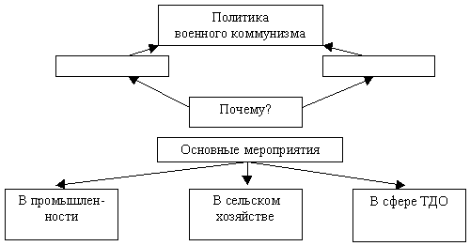

**2) “Экономическая политика: белые”.**

1. Заполнить схему.

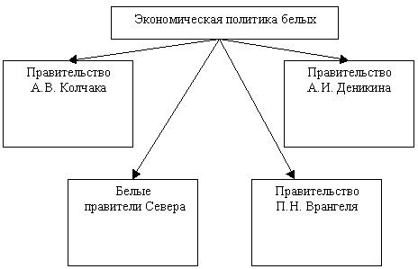

После проверки результатов работы учитель предлагает учащимся ответить на вопросы:

* Сравните экономическую политику белых и красных. Какой политике вы отдали бы предпочтение? Объясните почему.

**III. Закрепление нового материала**: в форме тестирования

**IV. Домашнее задание**: §§14-17, написать эссе на тему: “Гражданская война – это героическая страница истории или трагедия народа”.